Příloha č. 3
Tržní místo, tržiště: Nádvoří Frýdeckého zámku
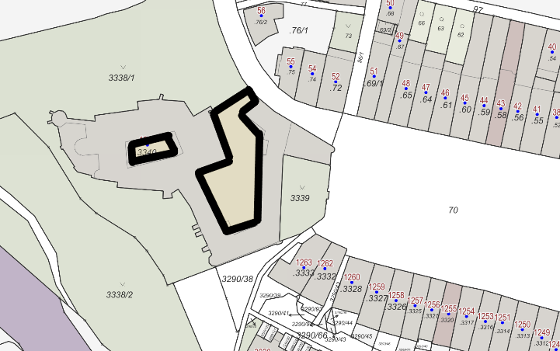
Umístění: části pozemku p.č. 3340 v k.ú. Frýdek, o rozloze cca 1.000 m2 - dle grafického znázornění
Doba prodeje: dle čl. 6 tohoto nařízení (tržní řád) a v souladu s dalšími právními předpisy.

Další povinnosti související s prodejem:
- Zajistit právní titul k užívání příslušného pozemku s jeho provozovatelem nebo vlastníkem.

